**魔识985学堂周末理综课程第六次课后测**

**1.**

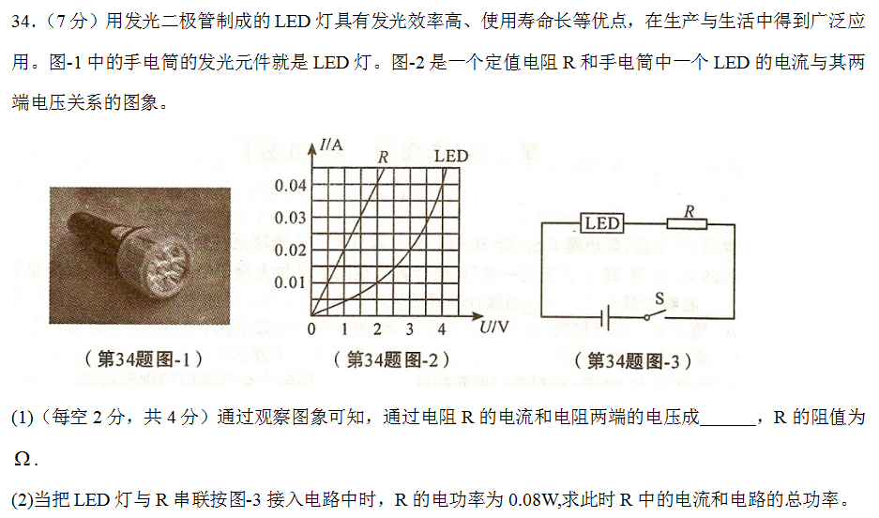

**2.**

